Лабораторная работа № Python

студента группы ИТз-221

Дмитриева Дмитрия Анатольевича

*Выполнение:_________ Защита:___________*

Приложение на Python

*Цель работы***:** изучить способы взаимодействия с базой данных используя клиентские приложения.

**Ход работы:**

***Вариант 8***

1. Создал роли опираясь на свой вариант (administrator, owner) для взаимодействия с бд

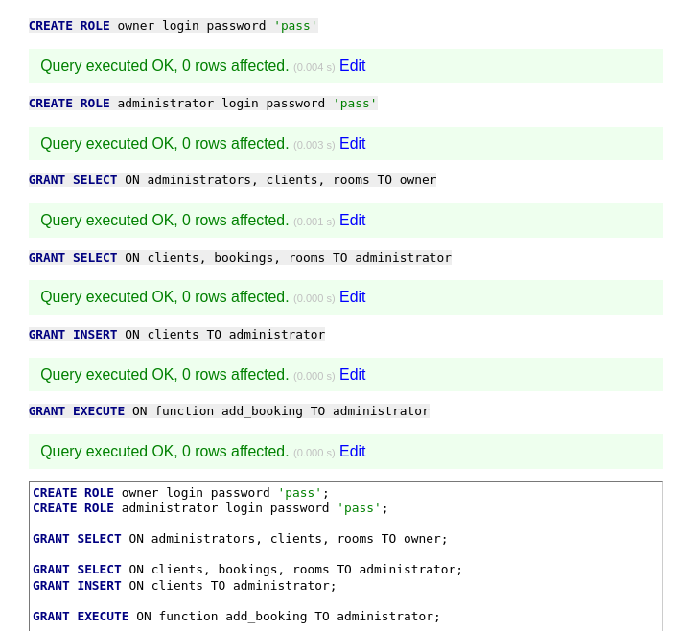

1. Создал python скрипт опираясь на пример, адаптировал его к своему варианту. Добавил выборку брони, клиентов, а так же добавление новой брони, с помощью sql функции, которая была написана в прошлых лабораторных. Сделал подключение к базе данных используя следующий код (рис. 1). Пользователь вводит имя и пароль от учетной записи, а драйвер python подключается по айпи адресу докер контейнера, где расположена база данных. Реализовал выборку брони (рис. 2), выборку клиентов (рис. 3), добавление брони (рис. 4)

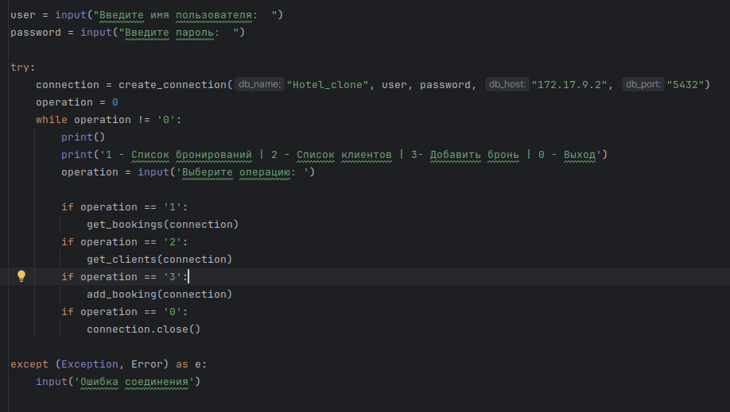Рисунок 1 – Подключение к базе данных

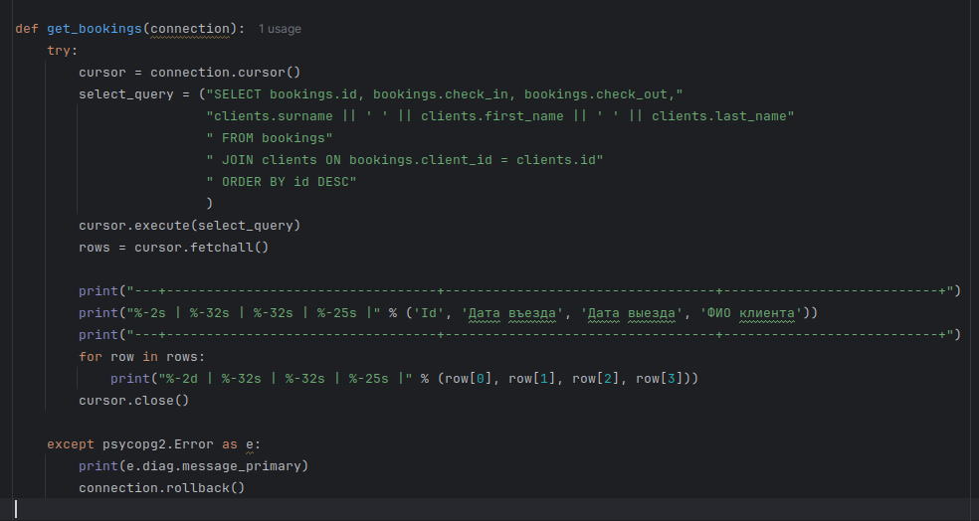Рисунок 2 – Выборка брони

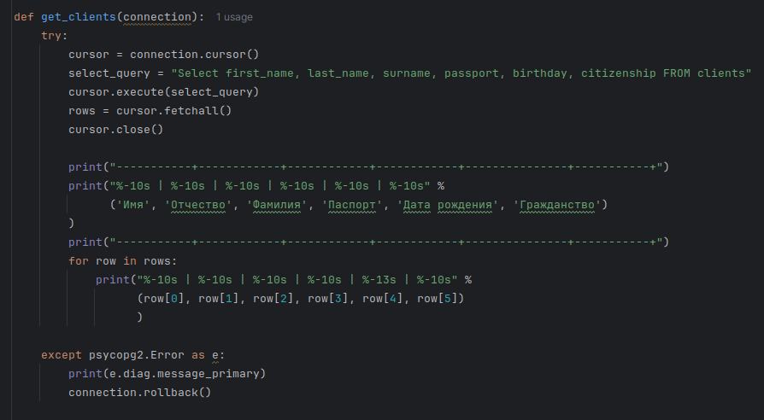Рисунок 3 – Выборка клиентов

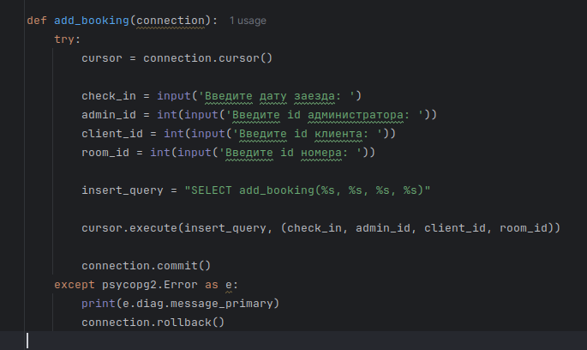Рисунок 4 – Добавление брони

2) Протестировал подключение и работу вышеописанных функций

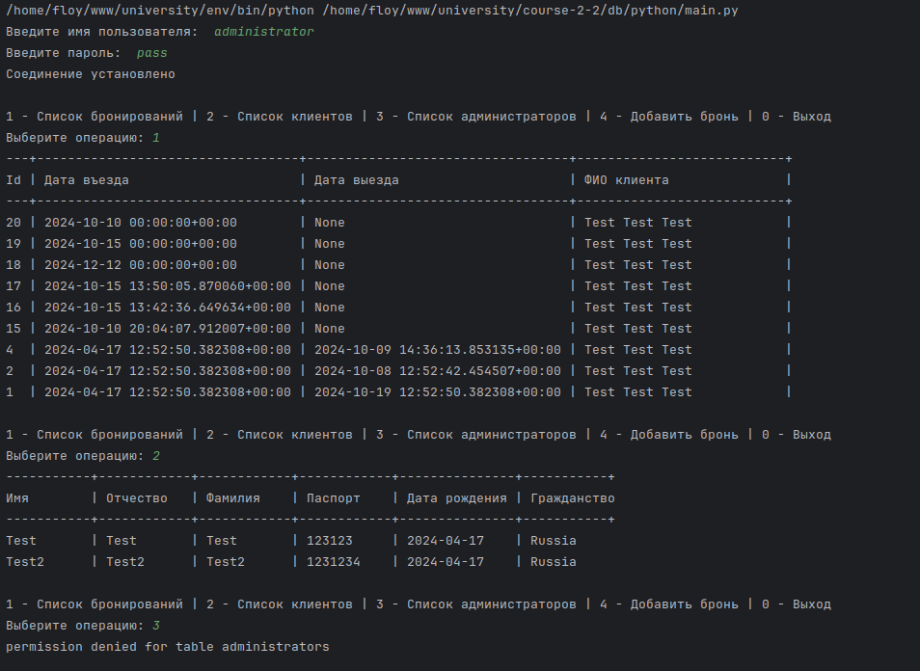Рисунок 5 – Выборка брони и клиентов под ролью administrator

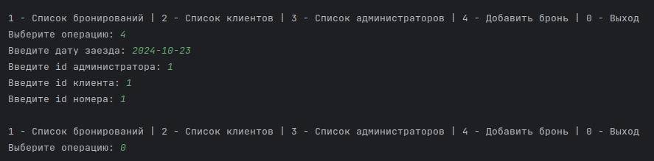Рисунок 6 – Добавление и проверка брони под ролью administrator

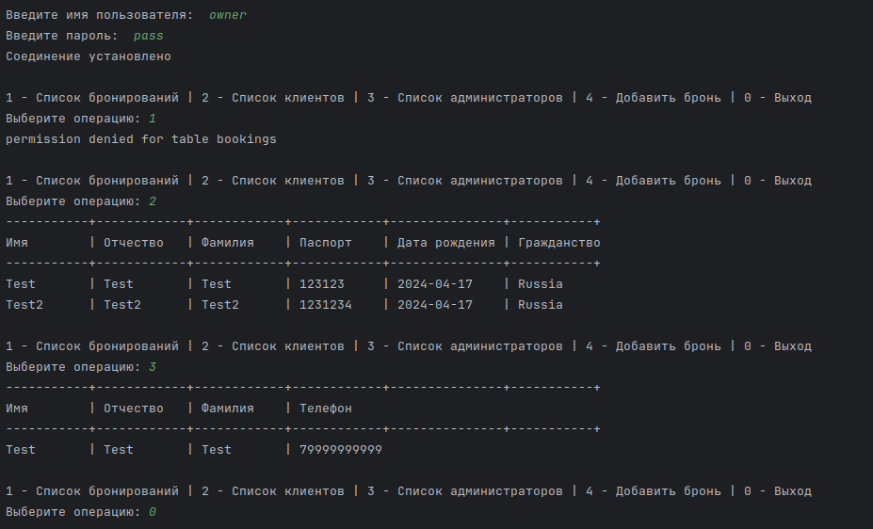Рисунок 6 – Список администраторов под ролью owner

**Вывод:** изучил способы взаимодействия с базой данных используя клиентские приложения и скрипты, например консольное приложение Python с использованием специализированных библиотек.